福建省厦门市莲美中学中考化学复习第12课时《金属的化学性质2》（导读案）
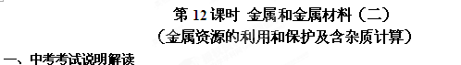
1．知道常见的金属（铁、铝等）矿物，了解从铁矿物炼铁的原理；
2．了解金属锈蚀的原理和常用的防止金属锈蚀的方法。
3．会根据化学方程式对含有杂质的物质进行有关计算。
二、本课时过关要点及方法指导
知识点1：炼铁的原理
【导读】课本14-16页，填写下列空白：
1. 金属在自然界中的存在
（1）少数很不活泼的金属如金、银以 形式存在，其余金属以 形式存在。
（2）工业上把能用来提炼金属的矿物叫 。
2. 铁的冶炼
（1） 原料： 、 、石灰石、空气等
（2）原理：在高温条件下，利用 与 反应生成的一氧化碳把铁从铁矿石中还原出来。
（3）按课本图8-20实验时，可以看到的现象是： ，写出该反应的化学方程式： 。
（4）为什么在开始时要先通入一氧化碳然后再加热？试验结束时，应先停止加热还是先停止通入一氧化碳？ 。
知识点2：金属的腐蚀与防护
【导读】课本17-19页，填写下列空白：
1．锈蚀条件
铁生锈的条件是：同时与 、 接触。铁锈的主要成分 。
铁锈的特点是很 ，不能 等反应，因此它可以全部被锈蚀
2．防护的方法
防止铁生锈的方法有：①保持铁制品表面的 ，②在铁制品表面覆盖一层
3．保护金属的有较途径：① ，② ，合理开发金属资源；积极寻找金属代用品等。
知识点3：含杂质的有关计算
【导读】：课本16—17页
注意：代入方程式中质量必须是纯净物质量。当反应或生成物含有杂质，必须先将它们换算成纯净物的质量。
关系：m(纯净物)=m(总)×纯净物的质量分数
三、过关达标训练
1．国际互联网上报道：“目前世界上有近20亿人患有缺铁性贫血”这里的铁指 ( )
A．铁单质 B．铁元素 C．氧化铁 D．四氧化三铁
2．下列各种“铁”中，最容易生锈的是( )
A．表面喷有漆的铁 B．装液态氮气的铁容器
C．潮湿空气中的铁管 D．沉没在机油中的铁制零件
3．日常生活中的一些铁制品经常会被锈蚀。下列做法中不能起防锈作用的是 ( )
①在铁制品表面镀锌 ②在铁制品表面涂油脂 ③保留铁件表面的铁锈作保护层
④在铁器表面刷油漆 ⑤自行车脏了用清水冲洗 ⑥用废酸液冲洗铁制污水管道
⑦切完咸菜后，尽快将菜刀洗净擦干
A．②⑤ B．③⑤⑥ C．①③⑦ D．②⑥⑦
4．下列关于金属资源的说法中，不正确的是( )
A．自然界中除少数不活泼的金属如金、银等以单质形式存在外，其余都以化合物形式存在
B．自然界中的金属资源是取之不尽的
C．防治金属锈蚀﹑回收利用废旧金属可以保护金属资源和环境
D．合理开发矿物﹑寻找金属代用品是保护金属资源的有效途径
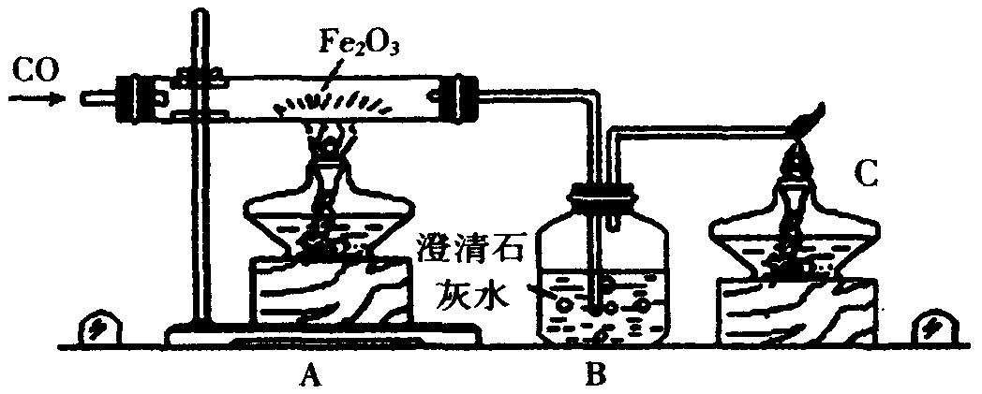
5．某同学使用如图所示装置试验一氧化碳与氧化铁的反应，请回答下列问题。

（1）实验进行一段时间后，A装置中出现的现象为 ，说明有 生成，该装置中发生的反应的化学方程式 ；B装置中出现的现象为 ，说明有 生成，该装置中发生的反应的化学方程式 。
（2）由上述实验可知，一氧化碳具有 性，在我们学过的物质中，具有这种性质的还有 和 ，因此，他们在工业上常用来 。
（3）在C处放置燃着的酒精灯，目的是
6．我国铁矿石资源比较丰富，2000年，钢铁年总产量就已达到1.27亿吨，成为世界钢铁大国。某钢铁厂现有含Fe₂O₃80%(其他成分不含铁)的赤铁矿400t，其中含Fe₂O₃多少吨？能炼出含铁98%的生铁多少吨？

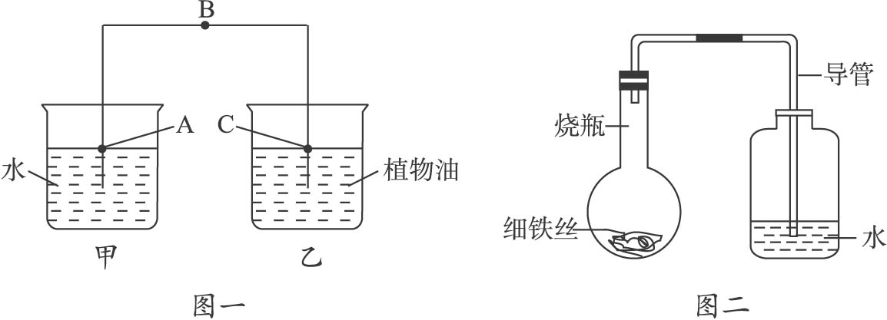
四、巩固提高训练
1．

两同学为探究铁生锈的条件，一个将一根干燥的铁丝弯成图一所示的形状，并将其两端分别插入盛有水的烧杯甲中和盛有植物油的烧杯乙中，放置一星期后，观察铁丝A、B、C三处表面发生的变化，你认为何处铁锈最明显？为什么？______________________________。
另一同学采用图二装置，放置三个星期后，他能观察到的除了铁丝表面变化外，还有的现象是________________________。由此现象你得到了哪些结论？___________________________
_______________________________________________________________________________。
2．小林同学发现铜制眼镜框表面出现了绿色物质，通过化学学习知道该物质为铜锈，俗称“铜绿”，主要成分是Cu₂(OH)₂CO₃。
提出问题：铜是在什么条件下锈蚀的?小林对此进行了探究。
猜想：根据铜锈的化学式，猜想铜生锈可能是铜与水、____________、____________共同作用的结果。
探究：
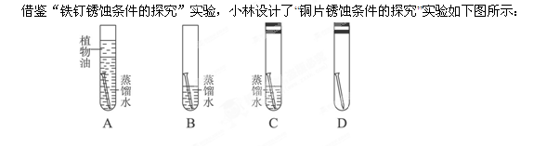
（1）实验较长时间后，发现____________ (填字母编号)试管中的光亮铜片最先生锈。
（2）从优化实验的角度考虑，A实验是多余的，他只考虑了水这个单一条件。C试管中除光亮铜片、蒸馏水外，还有的另外一种物质为____________。
（3）D试管中除光亮铜片外，还有的另外两种物质为____________；从D试管的实验中，获得的结论是__________________________________________________________。
评价与改进：我认为小林设计的“铜片锈蚀条件的探究”实验不够完善，要得出正确结论，还要补充的一个实验是(可图示) _______________________________。
反思与小结：通过“铜片锈蚀条件的探究”实验，我获得的启示是_____

